Nombre del Proyecto | MiniFit
QA responsable | Polet Adasme

ID Caso de Prueba | MIN-107
Nombre del caso de prueba | Validar en catalogo - rol poder eliminar un rol correctamente
Fecha | 19-11

Evidencia de Pruebas
Paso N°1 | Iniciar sesión  
Paso N°2 | Eliminar un registro ya existente 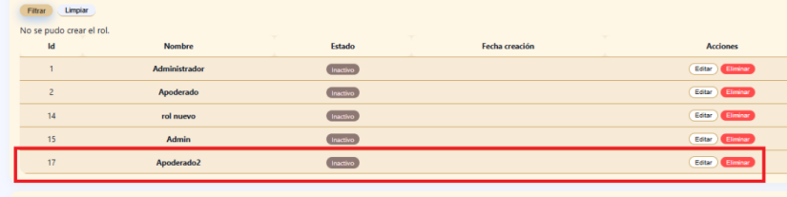
Paso N°3 | 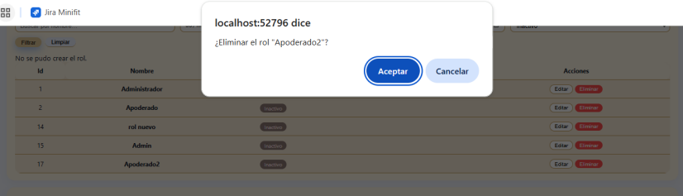  Confirmación
Paso N°4 | Registro eliminado correctamente  